**抚松县财政局机关简介**

一、抚松县财政局职能概述

（一）贯彻执行国家和省财政、税收、相关国有资产管理的方针政策和法律法规，拟订全县财政、税收、相关国有资产管理的规范性文件和财务会计规章制度并组织实施。

（二）根据国民经济和社会发展规划，拟订全县财政、税收、相关国有资产管理的中长期规划和改革方案；分析预测宏观经济形势，参与制定有关宏观经济政策；提出运用财税政策实施宏观调控和综合平衡社会财力的建议。

（三）承担县级各项财政收支管理的责任。负责编制年度县级预算草案并组织执行，汇总全县财政预、决算；受县政府委托，向县人民代表大会报告县级和全县预算及其执行情况，向县人大常委会报告县级财政预、决算；组织制定县级经费开支标准、定额，负责审核批复部门（单位）的年度预决算；完善县以下转移支付制度。

（四）负责全县税政管理工作，提出地方性税收政策建议。

（五）负责政府非税收入管理，会同有关部门审批或申报行政事业性收费的立项；负责政府性基金、行政事业性收费征收管理；管理县级预算外资金和财政专户；管理财政票据；管理彩票资金。

（六）组织制定国库管理制度、国库集中收付制度，指导和监督县级国库业务，按规定开展国库现金管理工作；负责制定政府采购制度并监督管理。

（七）负责制定全县行政事业单位国有资产管理规章制度，按规定负责行政事业单位国有资产管理工作；制定需要全县统一规定的开支标准和支出政策并组织实施。

（八）负责国有资产监督管理工作，参与拟订企业国有资产管理相关制度，按规定管理资产评估工作。

（九）参与拟订县级建设投资的有关政策，制定和监督执行基本建设财务管理制度；制定政府投资和政府融资项目投资评审相关政策；负责政府投资和政府融资项目投资评审工作；负责对政府投资项目的财政性资金进行监督管理和跟踪问效；负责有关政策性补贴和专项储备资金财政管理工作。

（十）会同有关部门管理县级财政社会保障和就业及医疗卫生支出，会同有关部门拟订社会保障资金的财务管理制度；编制县级社会保障预决算草案。

（十一）拟订地方政府性债务管理的制度和办法；承担外国政府和国际金融组织贷款的管理工作；管理财政预算内行政机构、事业单位和社会团体的非贸易外汇。

（十二）负责管理全县的会计工作，监督和规范会计行为；制定并组织实施会计制度；负责有关经济鉴证类社会中介机构及其执业人员的资质管理，指导和监督其业务活动；承担会计专业技术资格管理有关工作。

（十三）参与拟订县级保障性住房的有关政策；会同有关部门管理县级财政住房保障支出，管理住房改革资金；负责对政府投资保障性住房的财政性资金进行监督管理和跟踪问效。

（十四）负责地方水利建设基金管理、财政投资评审、推进依法行政和建设法治抚松等相关工作。

（十五）监督检查财税法规、政策的执行情况，检查反映财政收支管理中的重大问题，提出加强财政管理的政策建议。

**二、领导情况介绍**

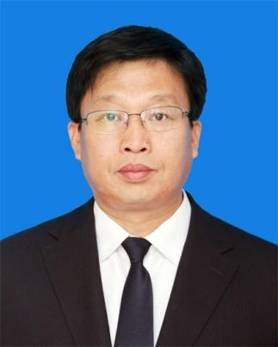

党组书记、局长

刘光勇

主持全局工作。分管预算科、国库科



副局长

陈函

分管人事教育科、教科文科、农村科、综合科、财政投资评审中心、财政信息中心、经济建设科、政府采购管理办公室、招商引资工作（农业综合开发收尾）；协助刘光勇局长管理预算科、国库科



预算服务中心主任

张洪波

粮食贸易科、工资统一发放办公室、产业发展科、农业担保办公室（水利办）、票据管理所

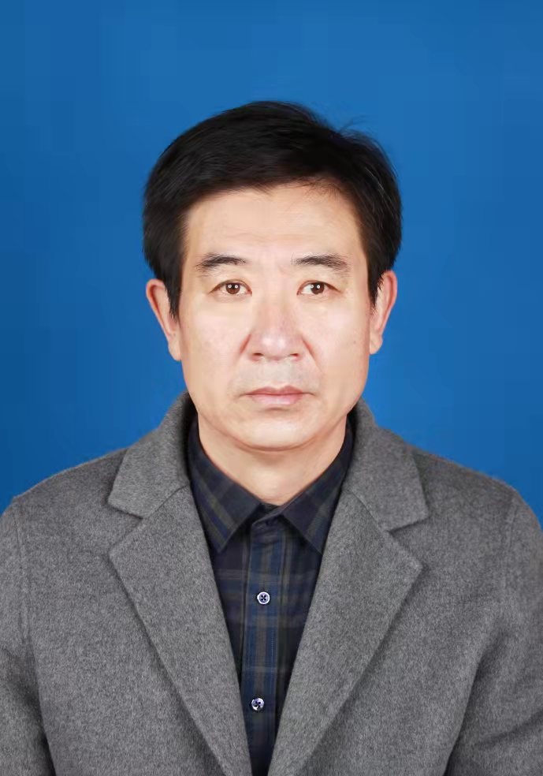

主任科员

白立丰

分管财政监督检查科、会计科、会计干部学校、行政事业国有资产管理科

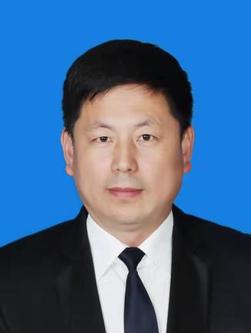

主任科员

王学富

分管办公室（全局乡村振兴工作）、社保科、行政政法科、国有企业资产监督管理科（国库集中支付中心）、监察室、 农业科

三、财政局内设机构及职责

1、综合科

（一）负责城镇保障性安居工程项目的资金管理工作。

（二）负责全县公务员津补贴标准调整、报表相关工作。

（三）参与全县推进政府购买服务改革相关工作。

（四）负责彩票公益金的资金管理工作。

（五）负责财政票据管理工作。

（六）负责土地出让金收入的管理工作。

（七）负责县级政府采购管理及处理采购投诉事项工作。

（八）负责贯彻国家和省非税收入管理的法律、法规和规章，拟定非税收入管理制度和实施办法，非税收入收支管理，督促部门加强非税收入征管工作。

2、预算科

一是研究提出财政政策、财政体制、预算管理制度和中期财政规划建议；

二是编制年度县本级预算草案和办理预算追加事宜；

三是编制汇总年度县级预算；

四是承担县直部门及乡镇预算审核、批复、调整工作；

五是组织县直部门及乡镇支出标准体系建设及项目库管理工作；

六是提出增收节支和平衡财政收支的政策措施与建议；

七是负责县级预算公开，并督促县直部门和乡镇预算公开；

八是拟定县级专项资金使用管理的制度和政策；

九是研究建立预算绩效管理制度和评价体系，组织开展预算绩效管理工作；

十是承担政府性基金预算管理有关工作。

3、行政政法科

（一）负责行政、政法等单位的行政经费、事业经费的预算管理拨付工作。

（二）会同相关科室研究提出行政、政法等部门经费开支标准、定额建议。

（三）对国家和省有关差旅费等开支标准做补充规定和解释工作。

（四）参与政法部门行业发展规划的审核与汇总上报工作。

（五）对专项资金跟踪问效，监督项目实施中资金的管理使用和配套情况，进行项目完成后的绩效考核与情况上报工作。

（六）管理行政、政法等部门的财务工作。

（七）编制行政、政法部门的单位预算。按相关科室要求审核年度财务决算。

（八）参与宣传、教育、科技、文化等资金管理工作。

4、经济建设科

（一）承担所联系部门（单位）的部门预算、决算有关工作。

（二）负责节能减排、生态环境保护、新型城镇化、民生实事等工作任务财政资金的管理工作。

（三）牵头负责城市建设相关工作。

（四）拟订、实施相关专项资金管理办法。

（五）协助进行项目的绩效管理工作。

5、农业科

（一）承担农业、水利、畜牧、扶贫等方面的部门预算、部门决算和相关领域有关工作。

（二）研究整理相关支农、扶贫财政政策。

（三）承担财政支持实施乡村振兴战略农业部分相关工作。

（四）统筹安排财政扶贫资金。

（五）负责水利建设基金管理工作。

（六）执行相关资金绩效管理工作。

6、社会保障科

（一）负责对就业和社会保障、医疗卫生、优抚对象和退役军人、残疾人事业以及财政对社会保险基金补助等社会保障资金的管理和监督工作。

（二）负责指导所联系部门（单位）编制部门预算，审核其上报的预算安排建议，配合预算科审定、批复部门预算。

（三）负责社会保险基金及社会保障专项基金财务决算编报。

（四）办理局领导交办的其他事项。

7、粮食贸易科

（一）负责县商粮局和县供销联社的部门预算有关工作。

（二）管理粮食、贸易方面的资金，承担有关政策性补贴资金的财政管理工作。

（三）负责地方金融机构财务监管，参与支持地方金融机构改革，参与防范、处置地方金融风险。

（四）负责县域内普惠金融专项资金和农业保险财政补贴的预算管理工作，承担全县政府和社会资本合作（PPP）的财政管理工作。

（五）负责全县政府债务的日常监控、评估和管理工作，承担县本级政府债券资金的预算管理工作，承担县本级外国政府贷款和国际金融组织贷款相关业务工作。

（六）承担局领导交办的其他事项。

8、产业发展科（抚松县国有资产监督管理办公室）

（一）负责预算单位预决算、工资审核、采购资金审核等相关工作。

（二）负责产业发展科专项资金管理工作。

（三）依据现行财政政策，推动企业改革深化发展。

（四）持续做好清欠工作。

（五）负责国有资产监督管理工作。

9、会计科

（一）负责贯彻实施《会计法》及其他会计法规、规章，并对执法情况进监督检查。

（二）负责管理全县会计规章，了解、检查会计工作情况，总结、交流会计工作经验，研究并制定完善会计工作措施。

（三）负责组织对企业会计准则体系和事业单位会计制度的贯彻执行，宣传、解释并检查执行情况，开展会计准则运行情况分析。

（四）负责全县内部控制软件的报送工作并组织实施，宣传、解释并检查其执行情况。

（五）负责拟订会计基础规范考核意见，指导和推动全县会计基础工作规范化建设。

（六）负责对代理记账机构的管理、指导工作。

（七）负责制订会计人员管理办法，表彰、奖励会计工作先进集体和优秀会计人员；向省厅推荐参加全国会计领军（后备人才）选拔培养，并组织实施本县会计人才的选拔培养工作；维护会计人员合法权益，受理会计人员受打击报复重点案件。

（八）负责管理和指导全县会计人员继续教育工作，制定培训规划，管理、监督全县各会计人员培训机构，进行检查、考核、备案、公告。

10、人事教育科

（一）负责局机关、直属单位的思想建设、组织建设和作风建设。

(二)负责机关和直属单位的党群工作。

(三)负责局机关及直属单位的机构设置、人事管理、劳动工资和人员编制等管理工作。

(四)拟定并组织实施全县财政系统的培训教育规划，调查和研究全县财政系统干部队伍的精神文明状况。

(五)承办局党组、县委组织部、县直机关党工委、县委宣传部及局领导交办的其他事项。

11、国库科

（一）合理调度预算资金。

（二）组织预算执行与分析预测，及时提供财政预算执行分析和调研材料，按时报送各项财政报表及相关的统计资料。

（三）执行国家金库管理制度和总预算会计制度

（四）继续深化国库集中收付改革，积极开展支付电子化改革。

（五）进行总会计核算及编报财政总决算，牵头组织部门决算工作。

（六）牵头组织部门综合财务报告的编制，并汇总编制政府综合财务报告。

（七）管理财政和预算单位银行账户。

（八）负责综合性财政统计和分析工作。

（九）负责编制工资统发报表、决算工作。

12、办公室

（一）负责文电、会务、机要、档案等机关日常运转工作；

（二）承担文字综合、信息、安全、保密、政务公开、督查督办、协调提案议案办理、政务协调、新闻发布等工作；

（三）承担机关财务、政府采购、国有资产、后勤管理工作。

（四）完成领导交办的其他事项。

13、监督检查科

（一）监督财政法规、政策的执行情况；

（二）检查反映财政收支管理中的重大问题；

（三）依法查处重点违反财经纪律和打击报复案件；

（四）监督国家、省、市专项资金管理情况；

（五）牵头组织和培训人员对企事业单位会计信息质量的检查工作；

（六）拟订局机关及局属事业单位内部审计管理工作的有关规定和实施办法；

（七）负责内审工作，监督局内各科室及所属事业单位在预算编制和预算执行过程中执行财政法规、政策、制度和财务收支管理情况。

四、办公地址及工作时间

办公地址：吉林省抚松县抚松大街605号

抚松县财政局工作时间：上午8：30-11.30；下午13：00-16:30

五、直属事业单位职责及联系方式

1、抚松县会计干部学校

（一）岗位教育：组织村干部、村会计、村出纳员及乡镇财务人员进行财务知识，包括财务、法规、新旧制度衔接、会计核算等。

（二）继续教育：全县行政事业单位在职会计、出纳员业务培训。

负责人：王宝富

地址：抚松县抚松大街老房产局旁

电话：6212455

工作时间：上午8：30-11.30；下午13：00-16:30

2、抚松县票据管理所

（一）按照相关《票据管理办法》的规定负责全县票据的全面管理及发放工作。

（二）做好票据的领用、保管、发放、核销等工作。

（三）负责票据库票据、资料的保管及管理工作。

（四）确保票据库票据的安全。做好防火、防盗、防湿等工作；库内不存放与票据无关的物品，严禁无关人员进入。

负责人：曹静

地址：抚松县香江路人民法庭4楼

电话：6214266

工作时间：上午8：30-11.30；下午13：00-16:30

3、抚松县工资统一发放中心

  （一）研究拟定工资统一发放办法。

  （二）负责工资统一发放管理，按月及时、准确拨付工资统发资金，定期向有关部门提供、核对资金经费指标。

  （三）协调与委托银行关系，及按时提供工资数据。

  （四）建立、完善财政供养人员工资档案，管理和维护工资数据库

负责人：郭玉英

地址：抚松县抚松大街605号（财政局楼内）

电话：6223351

工作时间：上午8：30-11.30；下午13：00-16:30

4、抚松县财政信息中心

（一）负责管理全县各预算单位财政专网接入、变更及财政一体化Ukey证书录入及变更等。

（二）负责制定抚松县财政局信息化标准和规范，配合建设和维护全局网络化财政管理信息系统和相关的决策支持系统。

（三）负责局域网建设、管理及维护工作，为全局机关计算机软、硬件设备维护工作及全局网络设备、信息系统设备、办公自动化设备选型和运维提供技术支持。

（四）负责建立计算机局域网并与上、下级及横向部门联网。

（五）负责全局计算机专业人员的岗位培训及财政业务人员计算机应用培训，协助各科室做好计算机软件的推广工作。

（六）建立和管理全局财政信息数据库，确保数据的安全、完整和有效利用。

（七）负责制定本级财政系统电子信息交流规范，管理系统内外、纵向、横向交换的各类电子信息。

（八）建立和管理县局内部网站、外部网站，开发信息资源，负责财政信息的收集、传输、处理和发布及财政信息方面的业务宣传，收、发、转各级各类电子邮件。

（九）办理局领导交办的其他事项及信息中心日常事务管理工作。

负责人：赵纪童

地址：抚松县抚松大街605号（财政局楼内）

电话：6237680

工作时间：上午8：30-11.30；下午13：00-16:30

5、抚松县财政投资评审中心

（一）承担财政性资金投资项目预（概）算和竣工决（结）算的评价与审查。

（二）对财政性资金投资项目招标控制价进行评审。

（三）研究完善财政投资评审操作规程，拟定财政投资评审规章制度。

（四）办理局领导交办的其他事项。

负责人：王勇

地址：抚松县抚松大街605号（财政局楼内）

电话：6213769

工作时间：上午8：30-11.30；下午13：00-16:30